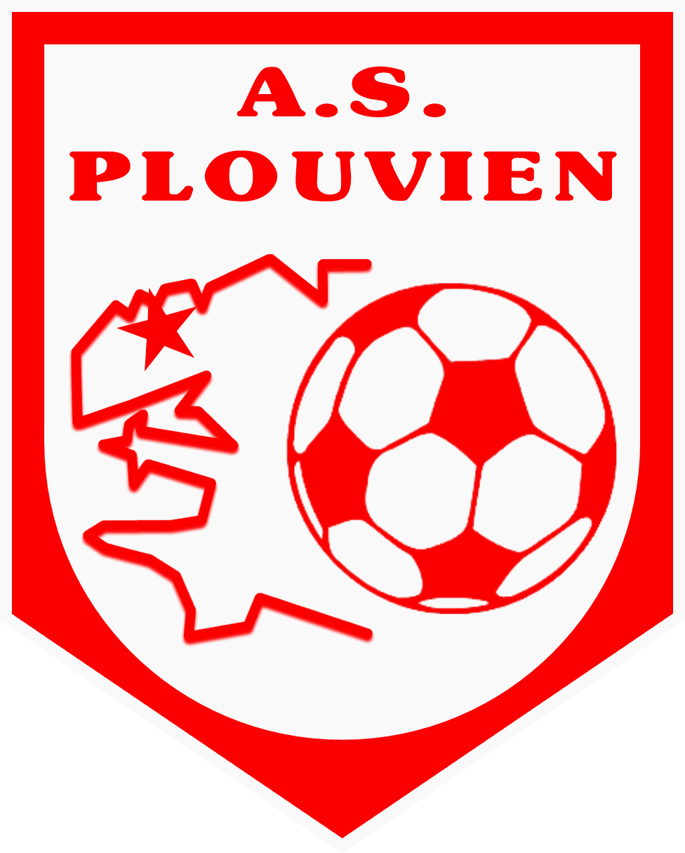

Participation à la journée Stade Brestois 29 en partenariat avec la récré des 3 curés.

Le Mercredi 15 Avril prochain, La Récré des 3 Curés, le Stade Brestois 29, et le District de Football organisent la 4ème édition de la « Journée des jeunes footballeurs du Finistère » au parc de la Récré des 3 Curés à Milizac.

L’AS PLOUVIEN propose cette sortie aux joueurs et joueuses des catégories U7 à U13.
Tarifs de l’entrée pour les licenciés 6 euros (prise en charge de 5euros par le club)
Tarif de l’entrée pour les accompagnateurs 11 euros
Merci de remplir ce coupon réponse et le rendre en main propre avec le règlement à Thomas avant le 20 Mars.

Joueurs
Nom Prénom
Catégorie

Accompagnateurs
Trajet voiture aller-retour Oui Non

Trajet voiture aller-retour + parc Oui Non

Merci de préciser le nombre de place disponible dans la voiture pour le trajet (siège auto obligatoire pour les moins de 10 ans).

Pour toute information n’hésitez pas à me contacter au 06 27 20 30 51
Thomas Pennec responsable école de foot AS PLOUVIEN

